Hemoglobin A1c, B- (Capillarys 3)

# Koder

## Rapportnamn

B-HbA1c (IFCC)

## Synonym

HbA1c, glykerat hemoglobin

## Beställningskod

HBA1C

## Instrumentkod

HbA1C

## NPU-kod / EDI-kod

NPU27300

# Provmaterial

## Patientförberedelser

-

## Typ av provmaterial

Venblod eller kapillärblod.

## Typ av provrör och tillsatser

Rör med tillsats av EDTA.

## Provvolym

800 µL helblod (400 µL om koniska rör används)

Kapillärt prov minst 110µL

## Provberedning och förvaring

EDTA-blodet förvaras vid 2-8C upp till en vecka, men kan även förvaras i rumstemperatur upp till fem dagar.

## Biobank och kassation

# Utförande

Se utförandebeskrivning ”Capillarys 3, utförande” [AL16031](http://cent-db-01/centuri-dat-betrodd/ViewItem.aspx?regno=AL16031).

## Uträkning

Calibrated % (cal%) är inte samma sak som fraktionernas procentuella fördelning i Phoresis. Mycket viktigt att komma ihåg! Phoresis bestämmer den % fraktionen HbA1c på Capillarys enligt följande:

%HbA1c = HbA1c-area x100 / (HbA1c-area + HbA0-area)

HbA1c på Capillarys räknas dock ut i mmol/mol från den kalibrering med kalibratorernas åsatta värde som bara anges i mmol.

Arean är alltså uträknad i Phoresis och översatt till mmol och sen omvandlas detta till cal% enligt   
” IFCC Master Equation”  cal % = 0.09148 x mmol/mol + 2.152

# Felkällor

Sänkta värden kan ses bland annat vid hemolytisk anemi och blödningsanemi p.g.a. kortare erytrocytlivslängd. Glykering är en kontinuerlig process under hela erytrocytens livslängd. Även vid järnbrist ses ibland en falsk låg HbA1c-nivå avseende blodglukoskontroll. En hög förekomst av fetalt Hb (HbF) i provet är en annan orsak till falskt lågt HbA1c. Det är dock först kring 15-20% HbF som detta fenomen blir signifikant. Föutom hos spädbarn ses förhöjda HbF-värden vid t ex thalassemi och ibland hos gravida.

Det finns en mängd olika genetiska varianter av hemoglobin, där majoriteten sannolikt inte påverkar mätresultatet signifikant, medan andra varianter kan ge falskt lågt HbA1c. Sällsynta varianter kan ge falskt högt resultat.

## Interferenser

Upp till följande %-satser interfererar ej med HbA1c-metoden enligt tillverkaren  
- Karbamylerat hemoglobin (<5,6%) och labile HbA1c (<12,7%)

- HbF (Fetalt Hb) upp till 23%

- HbA2 upp till 11,3%

Hyperleukocytos, migreringshastigheten ökar vilket orsakar en förskjutning av profilen.

# Svarsrutiner

Svar lämnas ut som heltal med enheten mmol/mol. Schematisk bild nedan följs då en atypisk profil fås i instrumentmjukvaran Phoresis. Vid vissa varianter analyseras provet dubbelt mot Afinion (ett PNA-instrument)

## Referensintervall

6 mån – 17 år: 28 - 39 mmol/mol  
18 år - 49 år: 27 - 42 mmol/mol  
≥50 år: 31 - 46 mmol/mol

Ej könsrelaterat.

## Referensurvalsgrupp

Barn: se referenslista nr 1.  
Vuxna: referensindividerna har utvalts från ett referensmaterial insamlat i Kristianstad (2 slumpmässigt valda individer per kön och ålder;   
20 - 80 år). Bland referensindividerna har sådana med diabetes och förhöjt fasteblodsocker uteslutits. Källa EQUALIS.

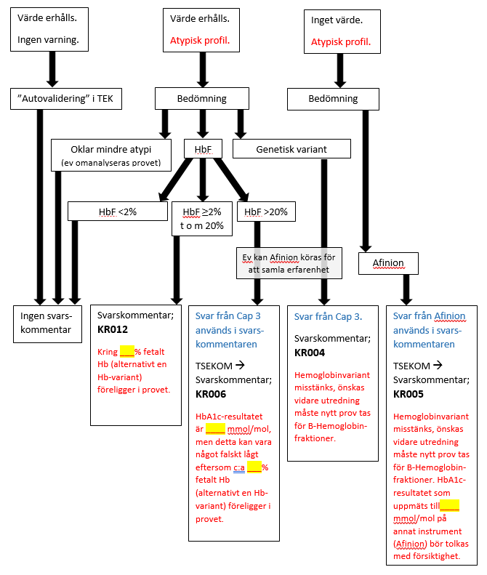

# Utrustning

## Instrument

Capillarys 3 Tera, Sebia, Frankrike. Svensk distributör är Acc Nordic

## Material

Caps and Tubes for Controls (500 st), Art.nr: 9205, koniska rör för HbA1c kalibratorer, kontroller samt kapillärprover.

# Reagens

## Kemikalier / Kit

Capi 3 Hb A1c kit, Art.nr: 2515, som innehåller 2 flaskor buffert (stabila 20 dagar i rumstemperatur) och 1 flaska hemolyseringsbuffert. Förvaras vid 2-8°C, men användas rumstempererad.

Capi 3 Wash solution, Art.nr: 2062, 1 flaska med stamlösning (75 mL), som späds upp till 750 mL med Milli-Q vatten, hållbar tre månader vid rumstemperatur. Färdig tvättlösning är kraftigt alkalisk (pH ~ 12).

Capi 3 Capiclean, Art.nr: 2060, innehåller proteolytiska enzymer, ytaktiva ämnen och tillsatser, förvaras vid 2-8°C till angivet utgångsdatum.

Filter: 0.22 µm filter förekommer till var flaska som innehar en slangkoppling, d v s alla förutom Capiclean där korken punkteras av nålen.

Capi 3 Disposables kit, Art.nr: 2580, reagenskoppar och avfallsbehållare till 12 positionssystem (obs! Rackar endast 8 positioner).

## Reagensberedning

### 3%-ig Natriumhypokloritlösning

Natriumhypokloritlösning teknisk (15%) NaOCl 100 mL  
Milli-Q vatten till 400 mL

Blandas i mätkolv.  
Förvaras i glasflaska med propp.

Lösningen hållbar 6 månader vid 2 - 8°C.

## Riskbedömning

Tvättlösning innehåller NaOH och är kraftigt alkaliskt.

Capiclean kan orsaka brännskador och irritation på hud, ögon och slemhinnor.

# Kalibrering

## Kalibrator

Hb A1c Capillary Calibrators, Art.no: 4755, används för kalibrering (2 nivåer) och centrering av elektroforesprofilen. En kalibrering är giltig under 2 månader. Frystorkat material som rekonstrueras med 600 µL Milli-Q vatten och behöver inkuberas i 30 min innan användning.

Handhavande, se utförandebeskrivning ”Capillarys 3, utförande” [AL16031](http://cent-db-01/centuri-dat-betrodd/ViewItem.aspx?regno=AL16031).

## Spårbarhet

Kalibratorerna är spårbara till IFCC referensmetod.

# Kvalitetskontroll

## Internkontroll

Hb A1c Capillary Controls, Art.no: 4768, används för kontroll (2 nivåer) och centrering av elektroforesprofilen. Frystorkat material som rekonstrueras med 750 µL Milli-Q vatten och behöver inkuberas i 30 min före användning. Kontroll analyseras i samband med provanalys.

Handhavande, se utförandebeskrivning ”Capillarys 3, utförande” AL16031.

## Externkontroll

Metodens riktighet valideras med hjälp av extern kvalitetssäkring.  
EQUALIS program för Hemoglobin A1c. Utskick tio gånger per år. Internkontrollernas resultat samt patientmedianvärdena används vid långtidsvalidering.

# Indikation/Medicinsk betydelse/Användningsområde

# HbA1c speglar medelnivån för blodglukos under de senaste två till sex veckorna före provtagningstillfället. Man har på nationell nivå beslutat att acceptera HbA1c som kompletterande metod för diagnostik av typ II diabetes hos icke-gravida vuxna. Diagnoskriterier är två HbA1c-prov >48 mmol/mol eller ett prov >48 mmol/mol samtidigt som P-Glukos (fastande eller efter glukosbelastning) är över gränsen för diabetes. HbA1c <48 mmol/mol utesluter inte diabetes.

# Metodprincip

Capillarys 3 är ett kapillärelektrofores-instrument.   
Helblod från provet aspireras via ”cap-piercing”, varpå provet späds och hemolyseras automatiskt. Det hemolyserade provet injiceras i kapillärens anodände, varpå en migrationsbuffert (pH 9,4) tillförs. En högvoltsspänning läggs över kapillärerna. Ett elektroosmotiskt flöde uppstår genom att positivt laddade joner lägger sig mot kapillärens negativt laddade vägg vilket medför att Hb-varianterna separeras genom migrering mot katodänden. Vid kapillärens katodände detekteras varianterna vid 415 nm.

Glykeringen uppstår genom att glukos reagerar med bland annat aminogruppen i aminosyran valin i hemoglobinets -kedjor i en icke enzymatisk reaktion enligt nedan. Härigenom kommer B-glukoskoncentrationen att bestämma jämvikten enligt massverkans lag, förutsatt att B-Hb koncentrationen håller sig tämligen konstant, vilket den i regel gör.

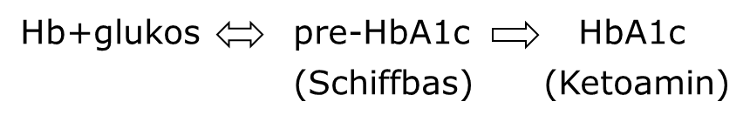

## Mätintervall

18 – 166 mmol/mol.

## Storhet

Relativ massfraktion (mmol/mol).

# Mätosäkerhet

Rutiner för hur mätosäkerheten tas fram beskrivs i Verksamhetshandboken kapitel 6. Mätosäkerhet vid två nivåer finns angivet i ett separat dokument för hela KKF.

# ”Bra att veta”

Lite motsägelsefullt till interferensdata ovan finns det en studie (2) som påvisar att närvaro av mer än 10% fetalt Hb (HbF) kommer ge falskt låga HbA1c-värden mätt med HPLC-metod, vilket gör HbA1c till en dålig markör för glykemisk kontroll hos spädbarn.

En ambitiös sammanställning hur olika HbA1c-metoder påverkas av Hb-varianter återfinns på [www.ngsp.org/interf.asp](http://www.ngsp.org/interf.asp)

# Hänvisningar

## Bilagor

-

## Relaterade dokument

-

## Referenser

1. Rödöö P, Ridefelt P, Aldrimer M, Niklasson F, Gustafsson J, Hellberg D. Population-based pediatric reference intervals for HbA1c, bilirubin, albumin, CRP, myoglobin and serum enzymes. Scand J Clin Lab Invest 2013; 73:361-7
2. Suzuki S et al. Glycated albumin but not HbA1c reflects glycaemic control in patients with neonatal diabetes mellitus. Diabetologia. 2011 Sep;54(9):2247-53.

## Valideringar

<http://cent-db-01/centuri-dat-betrodd/ViewItem.aspx?regno=AL15977>

# Dokumenthistorik

|  |  |  |
| --- | --- | --- |
| Version | Orsak / ändring | Senast ändrad av |
| 1 | Ny metod på nytt instrument, från Cobas C till Capillarys 3 | Niclas Rollborn |
| 2 | Komplettering av spårbarhet på kalibratorer | Torbjörn Åkerfeldt |
| 3 | Justerat svars kommentarer och lagt till ny interferens. | Helena Hyltén |